Commentaires sur le Plugin Relecture
Par joseph, le 3 juin 2012, à partir de la révision 62042.

Remarques générales
Pour déterminer qui peut administrer/gérer une relecture, on peut se baser logiquement sur l’autorisation autoriser_article_modifier. Par défaut, il faut être soit l’auteur de l’article, soit admin.
Il manque la possibilité de faire des commentaires généraux sur l’article (càd non associé à une partie précise du texte).
J’ai indiqué en gras les éléments qui permettraient de proposer de relectures à l’ensemble des rédacteurs.
Création d’un formulaire de configuration de relecture. Ajout d’une option permettant de proposer des relectures ouvertes à tous les rédacteurs.

Créer une relecture
L’autorisation autoriser_article_ouvrirrelecture peut être simplifier ainsi : on est autoriser à modifier l’article (utilisation de l’autorisation du même nom) et il n’y a pas de relecture ouverte pour cet article et l’article est en cours de rédaction.
Déplacer l’icône Ouvrir une relecture sous le bouton Prévisulaiser (au même endroit que tu ajoutes le bouton Afficher l’historique des relectures). On est ainsi près du statut, plus évident et plus visible.
Sur exec=article, c’est l’icône relecture-new qui est attendu et non l’icône relecture-add( détail).
Sur exec=relecture_edit&new=oui, remplacer Sans titre par Ouvrir une nouvelle relecture. Remplacer Description par Informations à destination des relecteurs. Ajouter le bandeau {Associé à l’article…} (mais sans le lien modifier) cf. exec=evenement_edit du plugin Agenda.
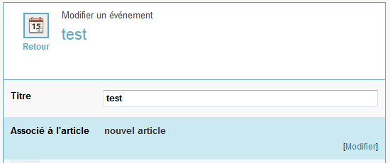
Il s’agit surtout de bien montrer où on est. C’est équivalent à un simple texte : Article concerné : titre de l’article. (Le fond bleu permet de bien mettre en valeur).

Il manque un lien Annuler à gauche du bouton Enregistrer.
Si option autorisée dans la config, ajouter une option Ouvrir la relecture à tous les rédacteurs du site (oui/non).

Page exec=relecture
Si les révisions sur les articles ne sont pas actives, ne pas afficher Révision à côté de la date. Sinon, forcer les révisions sur les articles (un pipeline le permet-il dans le plugin du même nom ?). A minima, si on ne force pas, faire une vérification dans le formulaire de configuration de relecture et permettre d’activer les révisions sur les articles depuis le formulaire.
Simplifier l’autorisation autoriser_relecture_modifier : autoriser_modifier_article et relecture ouverte.
Si on a activé l’option relecture ouverte à tous et si elle est ouverte à tous les rédacteurs, ne pas afficher la liste des relecteurs. Ajouter un texte : Relecture ouverte à tous les rédacteurs.
Il y a une incohérence car un simple rédacteur qui n’est pas rédacteur à accès à une relecture ouverte alors qu’il n’a pas le droit de participer (en tapant directement l’URL de la relecture). Il manque de fait une autorisation autoriser_relecture_voir (soit la relecture est ouverte, et il faut avoir le droit de la commenter autoriser_relecture_commenter ou de la modifier autoriser_relecture_modifier, soit elle est fermée et il faut donc juste avoir le droit de voir l’article : autoriser_article_voir.)
De même, l’autorisation autoriser_article_voirrelectures_dist doit évoluer et être simplement égale à autoriser_article_voir. (on ne doit pas voir les relectures si on n’a pas les droits de voir l’article.)
Avant la description, ajouter Informations aux relecteurs.
Le chapeau/texte/ps de l’article ne devraient pas être dans le cadre qui contient les informations de la relecture. Les déplacer en fin de page, juste avant la liste des commentaires => du coup on a accès directement aux deux icônes pour modifier la relecture ou participer.

Retour sur la présentation du texte et des commentaires :
Je m’attendais à avoir une page où je verrai la liste complète des commentaires (ce qui est dit, par leur numéro) avec l’endroit où ils s’insèrent dans le texte. Bref, à retrouver sous SPIP l’outil que nous sommes justement en train d’utiliser sous Word !!!!
Là pour le moment :
1/ je ne vois pas directement le texte, puisque je dois cliquer sur chacune des boîtes. Quel est l’intérêt ?
2/ à quoi sert cette liste :
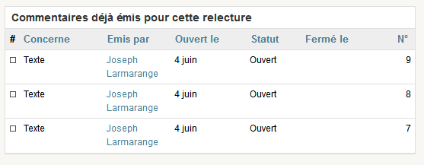
Je ne vois pas ce qui est écrit. Je n’ai même pas un lien pour accéder au texte du commentaire.

Est-ce qu’une seule icône Modifier la relecture ne serait pas suffisante (au début de page) ?
Je doute de l’intérêt des boites pour présenter le texte de la relecture. De toute façon ça va évoluer. Le mieux serait le texte formaté de l’article avec une mention des commentaires existants dans le texte. En fait, une fusion de la liste des commentaires et du texte.
Le fil d’ariane ne pourrait pas afficher les rubriques ? ca permet de bien avoir en tête où l’article se situe dans le site, ce qui peut être important pour le relire correctement.
Simplifier autoriser_relecture_modifier ainsi : autoriser_article_modifier et relecture encore ouverte.
Le changement de statut tel que proposé actuellement ne va pas. D’une part, il manque une aurosiation => on peut fermer alors que les commentaires sont encore ouverts. De plus, c’est une action irréversible => il faut éviter de fermer par erreur. Je proposerai de ne pas passer par un sélect par d’avoir soit une icône relecture-ok soit un gros bouton avec le texte Clôturer la relecture et l’ajout d’une alerte javascript demande de confirmer le choix. Ce bouton/lien ne serait disponible que si l’autorisation autoriser_relecture_instituer est positive. Cette dernière est définie comme suit : autoriser_relecture_modifier ET aucun commentaire ouvert (bien sûr l’autorisation doit aussi être vérifiée dans l’action de clôture de la relecture).
Les liens sur les numéros de versions n’amènent pas directement à une comparaison avec la comparaison actuelle ou bien entre version cloture et version ouverture de la relecture. Je te propose de modifier le lien sur le numéro de version à l’ouverture en supprimant la variable id_version et en passant la version à l’ouverture comme variable id_diff => Tu verras les différences entre la version actuelle et la version à l’ouverture. Pour le lien sur le numéro de version à la clôture, il me semble plus intéressant de passer id_version=<version_clôture>&id_diff=<version_ouverture> pour afficher un comparatif entre la clôture et l’ouverture de la relecture.

exec=relecture_comment et gestion des commentaires
Le descriptif doit être avant le chapeau de l’article.
L’icône du porte-plume devrait être commentaire-new.
Concernant la gestion des commentaires, je t’avouerai que ça ne me convient pas. Un relecteur ne pas les voir ou les modifier. La suppression ne devrait être permise que pour l’auteur du commentaire. D’une certaine manière, un commentaire peut être vu comme une sorte de ticket. On pourrait envisager une suite de réponses sous un commentaire. Bref… je propose la réorganisation suivante.
En premier lieu, supprimer le champ reponse de la table spip_commentaires et associer les messages de forum aux commentaires.
Avoir une page commentaire qui présente le commentaire. Sous le commentaire, les messages de forum associés au commentaire. Dans la colonne de gauche, le statut du commentaire. Une icône Modifier le commentaire (qui renvoie vers la page commentaire_edit, permettant seulement de modifier le texte du commentaire). Le tout, basé sur les autorisations suivantes :
autoriser_commentaire_voir : si le commentaire est supprimé, seul l’auteur du commentaire a le droit de le voir, sinon on se base sur autoriser_relecture_voir.
autoriser_commentaire_modifier : il s’agit de permettre à l’auteur d’un commentaire de faire des corrections s’il a écrit trop vite. Deux règles possibles : soit seulement si le commentaire est encore ouvert (on ne peut modifier un commentaire fermé), soit on n’est plus restrictif (si le commentaire n’est pas fermé et est âgé de moins d’une heure ou règle alternative : si le commentaire n’est pas fermé et qu’il n’y a pas encore de message de forum associé à ce commentaire). Il y a bien sur une méta condition à respecter dans tous les cas : la relecture doit encore être ouverte.
Concernant le changement de statut du commentaire, il me semble que seul l’auteur d’un commentaire doit pouvoir le supprimer. Surtout l’auteur de l’article qui pourrait se débarrasser d’un commentaire non complaisant. Supprimer un commentaire signifie qu’il s’agit d’une erreur. En fait, la possibilité de passer le statut à Supprimé correspond à la même autorisation autoriser_commentaire_modifier. De la même manière, un commentaire supprimé peut être rétabli au statut ‘ouvert’ par son auteur (toujours la même autorisation).
Le passage du statut ouvert aux statuts Accepté ou Non retenu relève des personnes qui gèrent la relecture. autoriser_commentaire_instituer est donc égale à autoriser_relecture_modifier ET statut du commentaire différent de supprimé. On doit pouvoir changer à nouveau le statut du commentaire en cas d’erreur ou le rouvrir. Dès lors, le mieux, est d’avoir le formulaire classique de changement de status dans la colonne de gauche sur la page exec=commentaire.
Concernant les forums associés aux commentaires, le plus simple est de les fermer une fois la relecture clôturée. On aura donc une autorisation autoriser_forumcommentaire_participer égale à autoriser_commentaire_voir si la relecture est ouverte, false si la relecture est fermée.

Il faut clarifier un point : tu laisses entendre que la réponse est obligatoire pour fermer le commentaire. Or :
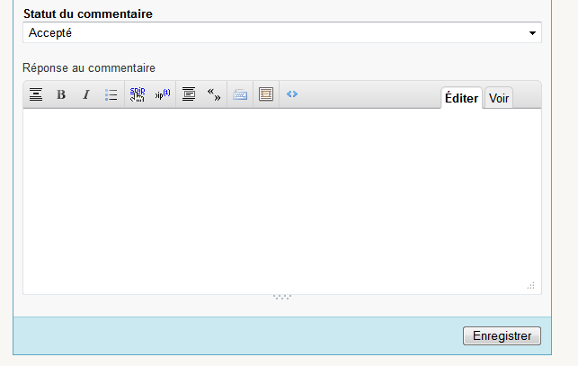
Pas de mention Obligatoire et pour le moment tu peux fermer un commentaire sans indiquer de réponse.

Concernant les listes de commentaires sur exec=relecture et exec=relecture_comment, ne pas utiliser de bouton Manager. Dans tous les cas un bouton est inadéquat car on ne fait pas de modif en base.
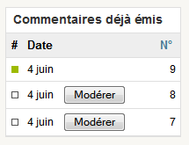

Dans tous les cas, les commentaires supprimés dont on n’est pas l’auteur ne devrait pas être visibles. Pour exec=relecture_comment, en supprimant le bouton on gagne un peu de place. Il y a peut-être moyen d’avoir les colonnes #, Icone, Date, Emis par, N°. Icone correspond à une icône avec un lien pointant sur exec=commentaire (lien précisant l’url retour). Il y a peut-être plus ergonomique.
Sur la page exec=relecture, ajouter un lien pour le moment. Il faudra de toute façon voir comment évoluera cette page avec une présentation des commentaires in-texte.

Je n’oublie pas qu’il serait bon d’avoir des commentaires généraux. Éventuellement avec ajout d’un onglet dédié.

Compléments pour exec=article
Le bouton Afficher l’historique des relectures devrait être plus simple (sans la sous-icône ok).
Actuellement, un simple rédacteur à qui on a demandé de relire ne peut pas accéder à la page exec=article de l’article en question. En effet, il n’a accès qu’aux articles proposés à publication mais pas aux articles en cours de rédaction. Il ne faut pas oublier que dans le workflow habituel de SPIP (cf. Contrib et autres sites), en cours de rédaction est destiné aux articles qui ne sont pas encore visible des autres, et proposé à publication aux articles qui doivent être évalués par la communauté avant éventuelle publication. Cela plaide encore une fois pour que le cycle de relecture se place sur le statut proposé à publication et non sur le statut en cours de rédaction. À défaut, il est impératif de surcharger l’autorisation de SPIP autoriser_article_voir pour que les articles en cours de rédaction dont on est relecteur soient visibles.
Formulaire relecture en cours : je préférerai quelque chose de plus léger : un simple message sous le statut de l’article. Pas de boutons (pas de modif en base) mais des liens sur icônes. Le bouton Participer à la relecture est inutile car il est préférable que le relecteur passe par la page exec=relecture en premier, pour voir l’état de la relecture et les infos aux relecteurs avant d’arriver sur exec=relecture_comment. Pas besoin d’indiquer ici le nombre total de commentaires ou bien encore le numéro de révision qu’on a sur la page relecture. Se contenter d’un message Relecture en cours jusqu’au date_de_fin et une icône relecture avec un lien Accéder à la relecture.

Notifications
Il faudrait rajouter un système de notifications d’ajout de commentaires aux auteurs de l’article, éventuellement en un seul email journalier.

La question de l’interface des commentaires in-text est le gros défi de ce plugin, pour le rendre vraiment puissant.

Un exemple intéressant : http://www.co-ment.com/see/
Je t’invite à faire un essai de leur interface privée. Au passage, les commentaires sont discutables ;-). L’ajout se fait sur le texte mis en forme HTML (non texte source).

Autre approche : le plugin Commentpress (http://www.futureofthebook.org/commentpress/download/) qui propose de gérer des commentaires paragraphes par paragraphes. Ce qui facile l’implémentation. L’idée est pas mal.

Une liste assez fournie d’outils existants : https://digitalresearchtools.pbworks.com/w/page/17801642/Annotation%20and%20Notetaking%20Tools

À noter que l’autorisation par défaut de SPIP doit être surchargée à moins de faire un autre choix pour relecture cf. Compléments pour exec=article page 2).
Ne pas oublier qu’on peut avoir un retour sur exec=relecture ou sur exec=relecture_comment.

